В 2020 году Россия отмечает 75-ю годовщину Великой Победы. В рамках празднования Дня Победы были проведены работы по восстановлению (ремонту, реставрации, благоустройства) воинского захоронения летчиков по адресу: д. Зенцова, муниципальное кладбище, погибших при перегоне самолетов с Аляски на фронт.
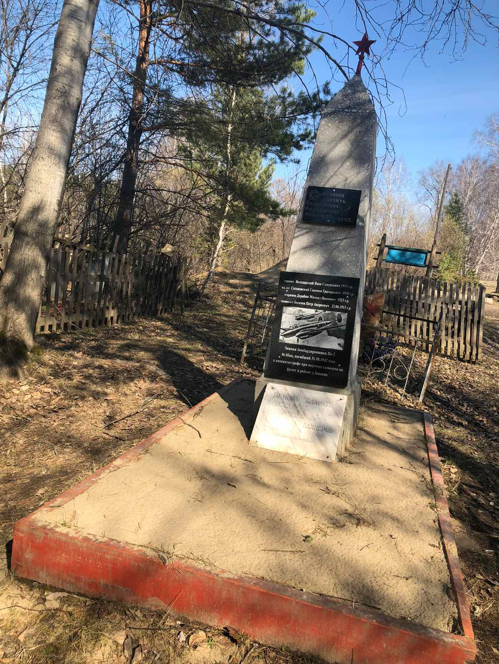
ДО
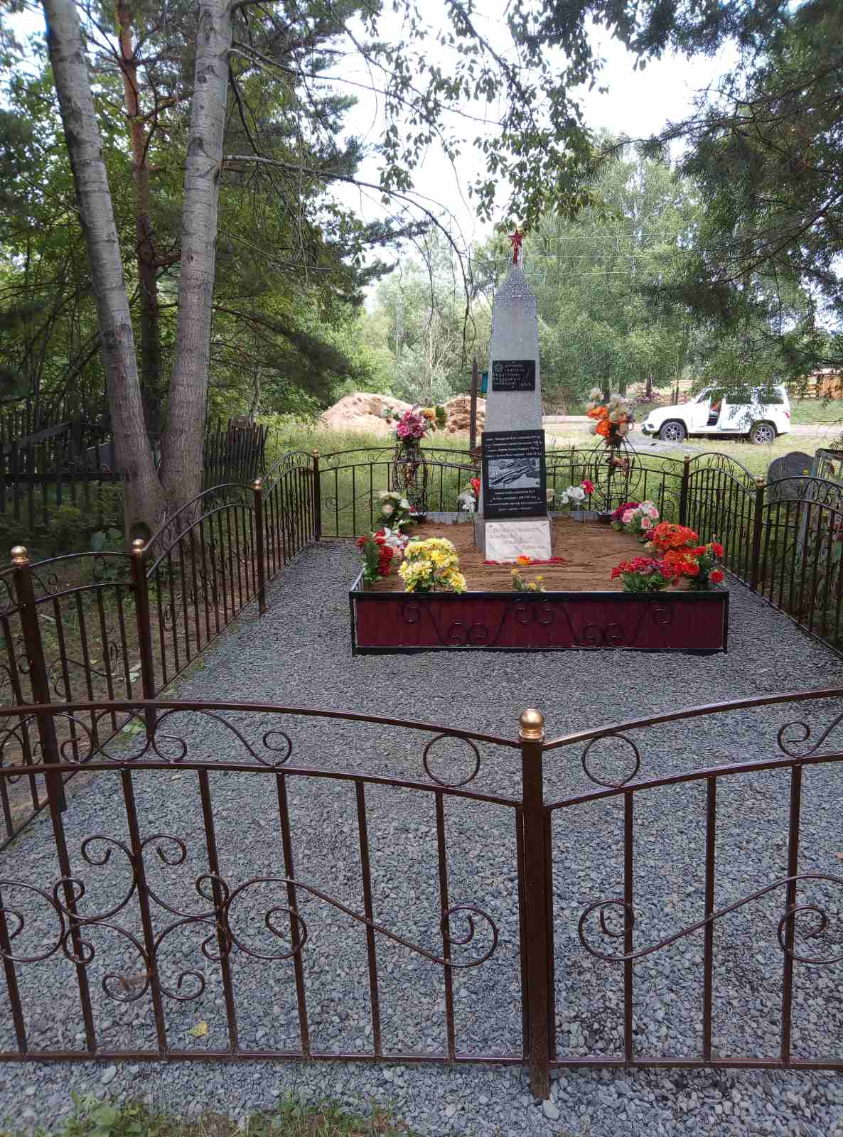
ПОСЛЕ

